Hommage an PRINCE VALIANT von Jim Pinkoski
Veröffentlicht auf Facebook am 1. März 2023
englischer Originaltext:
Back in 1971 (when I was 21) I wrote and drew this tribute to Hal Foster's PRINCE VALIANT – it was printed in The Comic Buyer's Guide #12 in 1972 (I also drew the cover of that very early issue) – I was a fan and a collector and an aspiring artist who was deeply impressed with Foster's masterpiece, and I spent many, many hours just savoring every line and detail of his entire run…. including how he worded his „Next Week“ titles….
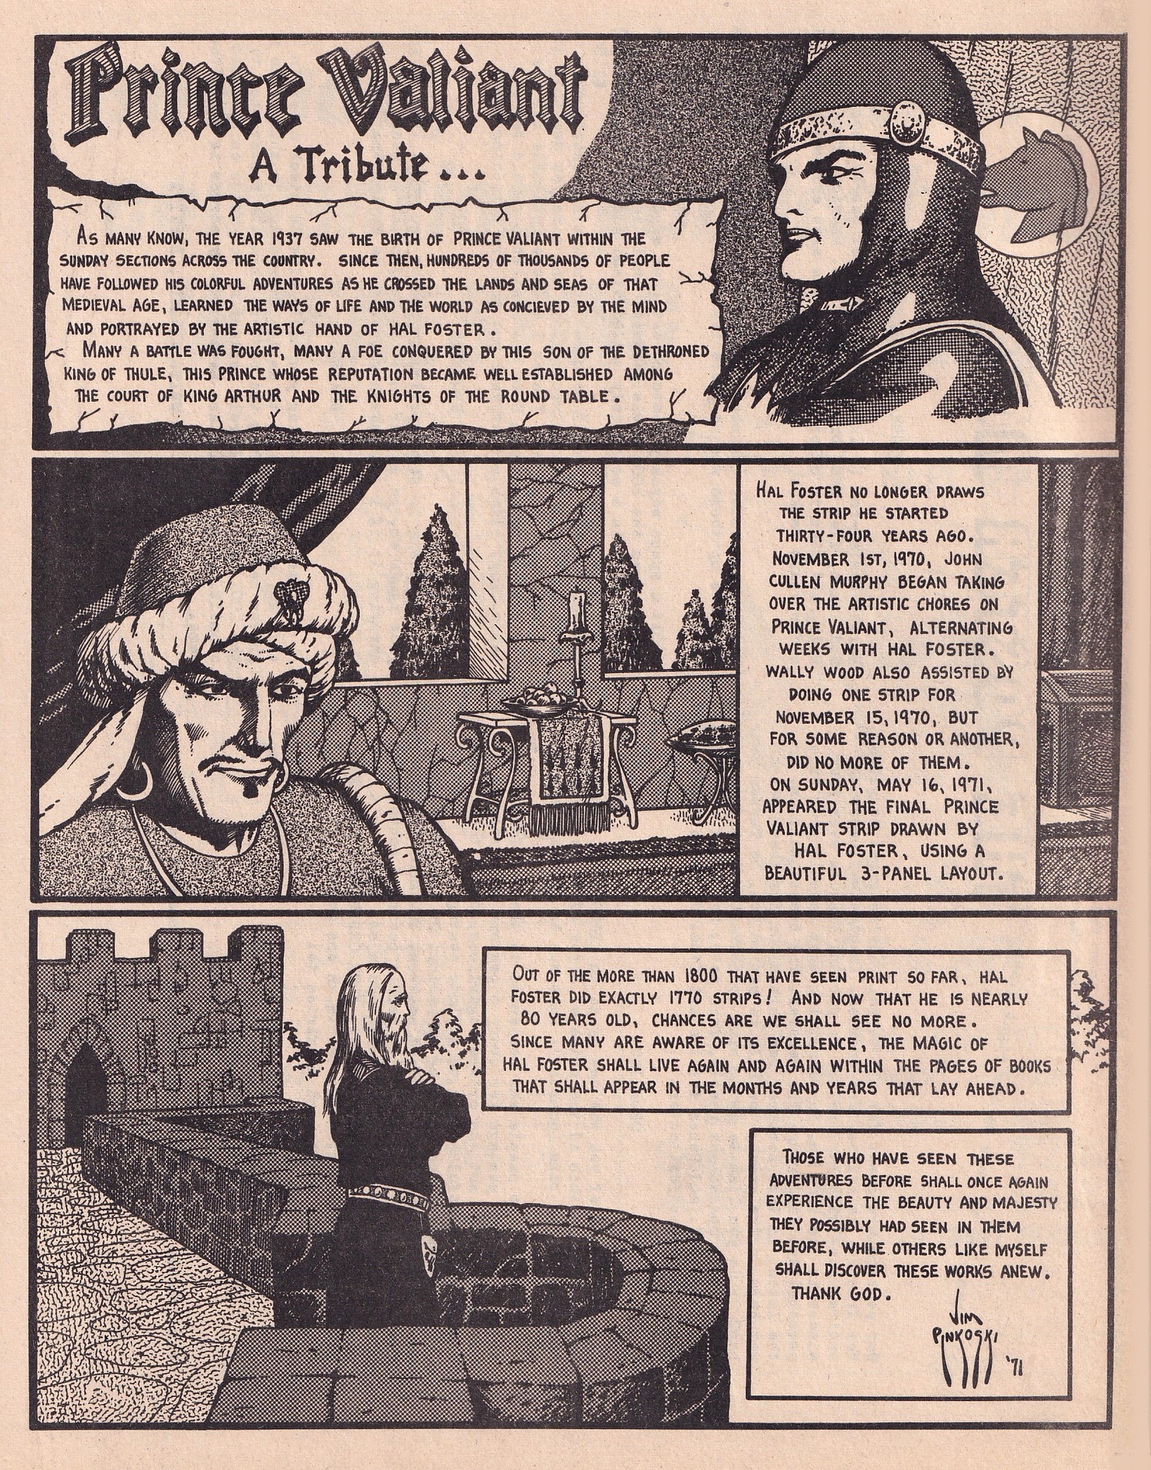PRINCE VALIANT - A Tribute by Jim Pinkoski
deutsche Übersetzung:
Damals im Jahr 1971 (als ich 21 war) schrieb und zeichnete ich diese Hommage an Hal Fosters PRINCE VALIANT – es wurde 1972 in The Comic Buyer's Guide #12 gedruckt (ich zeichnete auch das Cover dieser sehr frühen Ausgabe) – da war ich ein Fan und ein Sammler und ein aufstrebender Künstler, der von Fosters Meisterwerk tief beeindruckt war, und ich verbrachte viele, viele Stunden damit, jede Zeile und jedes Detail seines gesamten Laufs zu genießen … einschließlich der Art und Weise, wie er seine „Next Week“-Titel formulierte. …
(in einem anderen Post erklärt er dies: die Großbuchstaben an jedem Wortanfang eines Substantivs, was im Englischen eher ungewöhnlich ist)
siehe auch:
Links hierher:

